INFORME DE AVANCE - FASE 2
PracticasHub
Campo | Detalle
Institución: | DUOC UC - Sede Valparaíso
Carrera: | Ingeniería en Informática
Asignatura: | Proyecto APT / Capstone (PTY4614) - Semana 9
Docente Guía: | María Ignacia Cobo
Estudiante: | Nicolás Fernández Gallardo
Equipo del Proyecto (Grupo 1): | Jonatán Barrios, Yuliana Román Briceño y Nicolás Fernández Gallardo
Fecha de Entrega: | Octubre de 2026

1. ABSTRACT / RESUMEN
Abstract (English)
In this Phase 2 progress report for the APT Capstone project, we present the technical baseline and engineering developments achieved up to week 9 for the PrácticaHub platform. PrácticaHub is a decoupled web application designed for monitoring, hour tracking, supporting evidence registration, and document management during professional internships. Following faculty feedback indicating that the initial proposal was overly tailored to a single institution, a comparative cross-institutional analysis was conducted (covering Duoc UC, PUCV, PUC, and UNAB). To accommodate varying institutional guidelines without incurring technical debt, a flexible document management module was introduced. The technical architecture adopts a decoupled client-server pattern featuring a React single-page application (SPA), a Java Spring Boot REST API, a PostgreSQL relational database, and S3-compatible cloud object storage for file management. Security is enforced through stateless JSON Web Tokens (JWT) and BCrypt password hashing. My primary responsibilities focus on frontend architecture and component development in React, UI/UX design, protected routing, integration support, and structuring the QA Automation test plan. The document provides validated design artifacts, database scripts, system architecture models, and an evaluation against graduate quality indicators.
Resumen (Español)
En este informe de avance correspondiente a la Fase 2 del Proyecto Capstone (APT), se presentan las actividades desarrolladas hasta la semana 9 para la plataforma web PrácticaHub. La solución centraliza los registros de actividades de prácticas profesionales, calcula de manera automática las horas acumuladas a partir de la jornada y el descanso, gestiona evidencias digitales y dispone de interfaces diferenciadas para estudiante y docente. Durante esta fase, el equipo reformuló el alcance a partir de la retroalimentación docente, la cual señaló la necesidad de contemplar la variabilidad de procesos y normativas documentales existentes en diferentes instituciones de educación superior. Para resolver esto de manera escalable, se diseñó un módulo documental flexible que permite al docente publicar plantillas y recibir entregas sin alterar el código base. Arquitectónicamente, el sistema se estructura sobre un modelo cliente-servidor desacoplado con un frontend SPA en React, un backend API REST en Java Spring Boot, persistencia relacional en PostgreSQL y almacenamiento de objetos en la nube para archivos. La seguridad se gestiona mediante tokens JWT y encriptación de contraseñas con BCrypt. Mi rol se concentró en la construcción del frontend en React, el diseño de la experiencia de usuario, la arquitectura de cliente y la planificación de la suite de QA Automation.
2. DESARROLLO DE INGENIERÍA
2.1 Contexto y problema actualizado
Durante una práctica laboral o profesional, el estudiante debe registrar sus actividades diarias, el cumplimiento de horarios, las evidencias de trabajo y los informes formales. Cuando este flujo se lleva a cabo mediante canales informales (correos, planillas aisladas o mensajería), surgen problemas de inconsistencia en el conteo de horas, pérdida de archivos y falta de trazabilidad para los docentes guías. PrácticaHub resuelve esta problemática mediante una plataforma centralizada que automatiza el cálculo de jornadas y asegura la inmutabilidad de los registros una vez visados por el docente.
2.2 Objetivo general actualizado
Objetivo General del Proyecto
Diseñar y desarrollar una plataforma web desacoplada que permita centralizar y auditar el seguimiento de prácticas laborales y profesionales mediante el registro de actividades, cálculo automático de horas, almacenamiento de evidencias, gestión documental flexible y revisión por roles, garantizando un acceso remoto seguro mediante un despliegue en la nube.

2.3 Objetivos específicos vigentes
- Especificar los requerimientos funcionales, no funcionales y reglas de negocio para los perfiles Estudiante y Docente.
- Diseñar el modelo relacional en PostgreSQL y la arquitectura desacoplada entre el frontend (React) y el backend (Java Spring Boot).
- Implementar la autenticación y autorización stateless basada en roles, JWT y el algoritmo de hash BCrypt.
- Desarrollar el mecanismo de vinculación estudiante-docente mediante códigos alfanuméricos de asociación única.
- Permitir el registro de jornadas y actividades, procesando el cálculo matemático de horas en el servidor para evitar manipulaciones manuales.
- Integrar la carga de evidencias y entregas documentales utilizando un servicio de almacenamiento de objetos (Object Storage).
- Diseñar la suite de automatización de pruebas (QA Automation) y la verificación perimetral de la API REST.
2.4 Alcance del MVP
Incluido en el MVP | Fuera del Alcance Principal
Autenticación segura y roles (Estudiante/Docente con JWT) | Búsqueda de empresas o bolsa laboral
Vinculación por código único de alta entropía | Gestión de convenios institucionales o contratos
Bitácora con cálculo automático de horas en servidor | Matrícula o inscripción académica institucional
Evidencias asociadas a registros de actividad | Emisión o administración de seguros de práctica
Módulo de documentos flexibles y entregas de estudiantes | Gestión financiera o curricular completa
Revisión e inmutabilidad de registros aprobados | Sistema integral de calificaciones institucionales (SIS)
Dashboard de métricas y exportación de reportes PDF | Automatizaciones administrativas ajenas al seguimiento

3. AJUSTES A LA PROPUESTA Y RETROALIMENTACIÓN
3.1 Análisis comparativo de procesos de práctica interinstitucionales
En respuesta a la retroalimentación recibida durante la exposición de la Fase 1, se realizó un estudio comparativo entre diversas instituciones de educación superior para evitar que la solución fuera válida únicamente para la estructura de Duoc UC:
- Duoc UC: La plataforma institucional concentra gestiones, validaciones y acompañamiento. El proceso contempla docente guía y supervisor del centro, con número de horas variable según la carrera.
- PUCV (e[ad]): El formato oficial exige bitácora o reporte semanal, registro de actividades, retroalimentación del equipo y portafolio de proyectos.
- PUC (IEUT): Utiliza Plan de Práctica, seguimiento continuo durante la ejecución, Evaluación del Empleador e Informe Final con pautas de la escuela.
- UNAB: Conecta UNAB dispone de módulos de empleabilidad donde el estudiante inicia el proceso y sube informes finales para revisión docente.
3.2 Ajuste funcional: Módulo documental flexible
Para evitar la codificación rígida de formularios o plantillas específicas de cada universidad, se introdujo un módulo dinámico. El docente puede publicar plantillas o normativas informativas (PDF, DOCX, XLSX), y los estudiantes vinculados pueden descargarlas y subir sus entregas completadas de forma directa y trazable.
3.3 Ajuste de alcance funcional
Se acotó el proyecto estrictamente al seguimiento y trazabilidad de una práctica ya iniciada, eliminando procesos administrativos previos (como firmas de convenios o seguros) que elevarían el riesgo de no completar el MVP en el tiempo del semestre.
3.4 Ajuste técnico: De entorno local a despliegue Cloud
En la Fase 1 se contempló un entorno local en Docker Compose. Para garantizar un acceso remoto concurrente entre docentes y estudiantes durante las evaluaciones, la arquitectura migró a una infraestructura Cloud: Render (Static Site para React y Web Service para Spring Boot), Supabase Database (PostgreSQL) y Supabase Storage (Object Storage para evidencias y entregas).
3.5 Clarificación arquitectónica
Se formalizó la arquitectura como Cliente-Servidor Desacoplada (Frontend SPA + API REST), descartando la denominación de 'microservicios' dado que una arquitectura distribuida no aporta valor justificado para el tamaño del MVP.
4. METODOLOGÍA DE TRABAJO Y CONTROL DEL AVANCE
4.1 Ciclo de trabajo aplicado
Se aplica una adaptación del marco Scrum con iteraciones (Sprints) de 2 semanas de duración. La gestión del trabajo se realiza mediante GitHub Projects configurado en modalidad Kanban, permitiendo visualizar el flujo de valor a través de estados (Todo, In Progress, In Review, Done).
4.2 Distribución de responsabilidades del equipo
- Nicolás Fernández Gallardo: Arquitectura del frontend en React, componentes de interfaz de usuario, experiencia de usuario (UI/UX), rutas protegidas de cliente, consumo de API REST y diseño del plan de QA Automation (Playwright/Selenium).
- Yuliana Román Briceño: Desarrollo de la API REST en Java Spring Boot, seguridad perimetral con Spring Security, JWT, encriptación BCrypt, controladores REST y diseño del esquema relacional en PostgreSQL.
- Jonatán Barrios: Levantamiento de requerimientos, reglas de negocio, lógica matemática de cálculo de horas, matriz de trazabilidad y especificación de casos de prueba.
4.3 Estado de actividades de Fase 2 (Semana 9)
Actividad / Entregable | Estado | Resultado Actual a Semana 9
Revisión de alcance y retroalimentación | Completado | Producto acotado a seguimiento y flexibilización documental.
Estudio comparativo de instituciones | Completado | Matriz interinstitucional elaborada y validada.
Mockups UI y flujo de navegación | Completado | Diseño visual completo para Estudiante y Docente.
Modelo de datos y Script SQL | Completado | Script DDL PostgreSQL con claves, restricciones CHECK e inmutabilidad.
Arquitectura Cloud y Seguridad | Definida | Selección de Render, Supabase y Spring Security + JWT.
Implementación Frontend (React) | En desarrollo | Vistas de Login, Dashboard y Formulario de Bitácora estructuradas.
Implementación Backend (Spring Boot) | En desarrollo | Controladores Auth, Bitacora y filtros Security en construcción.
Pruebas automatizadas y perimetrales | Planificado | Matriz de pruebas funcionales y de API en Postman/Playwright.

5. REQUERIMIENTOS Y ALCANCE FUNCIONAL ACTUALIZADO
5.1 Actores del sistema
- Estudiante: Vincularse mediante código, registrar jornadas/actividades, adjuntar evidencias, revisar avance de horas, descargar plantillas docentes y subir entregas completadas.
- Docente Guía: Generar códigos de vinculación, revisar y aprobar/observar bitácoras de alumnos, publicar/retirar documentos y generar reportes consolidados.
5.2 Requerimientos funcionales principales
- RF-01 Autenticación Segura: El sistema debe permitir el acceso autenticado y diferenciado según el rol (Estudiante / Docente) mediante tokens JWT.
- RF-02 Vinculación por Código: El docente debe generar un código alfanumérico único para que los estudiantes se vinculen a su supervisión.
- RF-03 Registro de Bitácora: El estudiante debe registrar fecha, hora inicio, hora término, descanso y descripción de la actividad.
- RF-04 Cálculo Automático de Horas: El backend debe calcular las horas efectivas restar tiempo de descanso al intervalo de trabajo ingresado.
- RF-05 Evidencias de Actividad: Permitir adjuntar archivos de soporte vinculados a un registro de bitácora específico.
- RF-06 Seguimiento de Progreso: El estudiante debe visualizar en tiempo real horas acumuladas, aprobadas, pendientes y restantes respecto a la meta.
- RF-07 Revisión e Inmutabilidad: El docente debe revisar bitácoras y cambiar su estado a APROBADO o OBSERVADO. Un registro aprobado queda bloqueado.
- RF-08 Gestión Documental Docente: El docente puede publicar o retirar plantillas/documentos informativos para sus alumnos vinculados.
- RF-09 Entrega de Documentos: El estudiante puede subir archivos en respuesta a un documento publicado por su docente.
- RF-10 Reporte Exportable: El docente puede exportar un resumen ejecutivo del avance de la práctica en formato PDF.
5.3 Reglas de negocio críticas
- Las horas acumuladas de la práctica solo se incrementan con registros en estado APROBADO.
- Todo registro visado y aprobado por el docente pasa a un estado inmutable, impidiendo modificaciones desde el cliente.
- La validación de permisos se ejecuta en el servidor mediante anotaciones @PreAuthorize de Spring Security.
6. DISEÑO DE INTERFAZ Y FLUJOS PRINCIPALES
6.1 Vista y Dashboard del Estudiante
La interfaz del estudiante se organiza en un panel de control con métricas clave (KPIs): Horas Realizadas, Horas Restantes, Registros Pendientes de Revisión y Documentación Pendiente. Incorpora una barra de progreso que indica visualmente el porcentaje de avance hacia la meta de horas configurada.

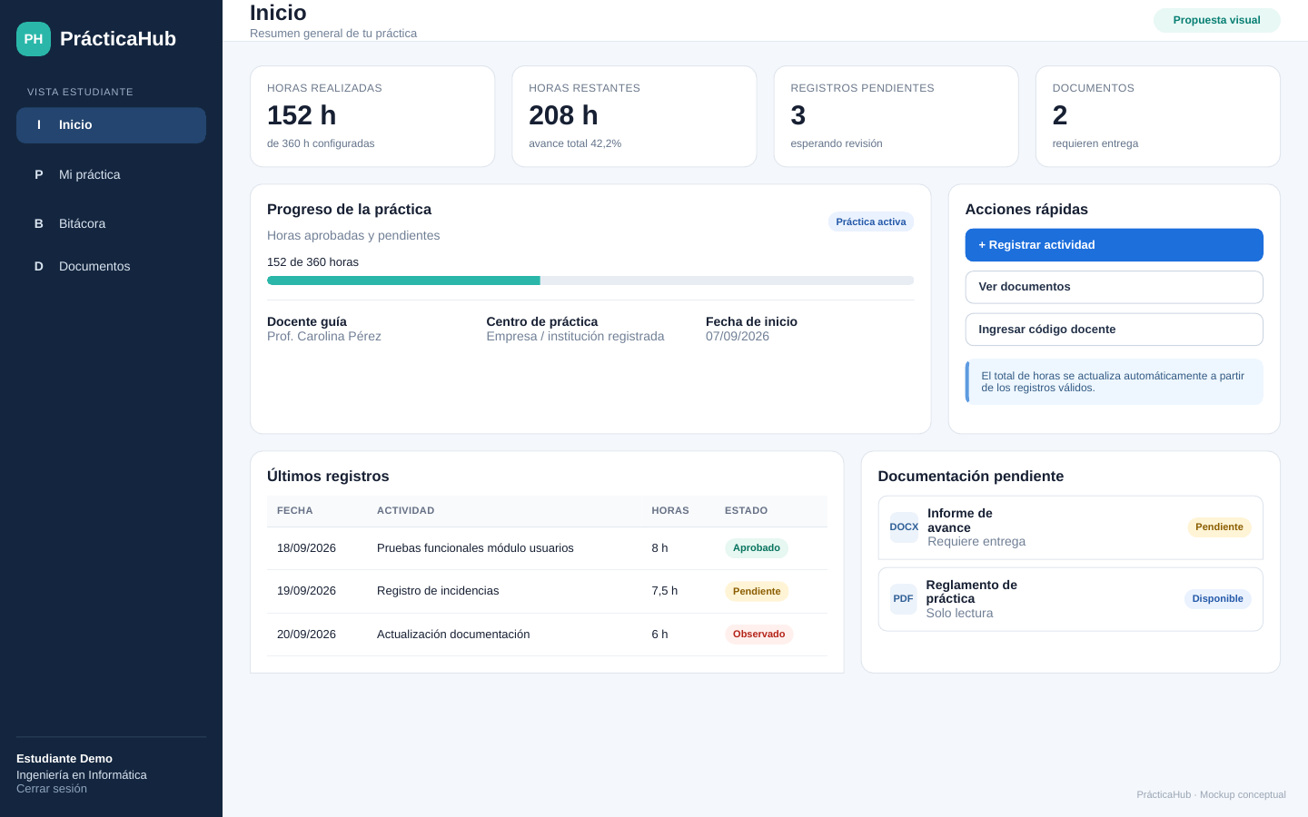

6.2 Formulario de Registro con Cálculo Automático de Horas
El formulario solicita fecha, tipo de jornada, hora de inicio, hora de término y tiempo de colación/descanso. A medida que el alumno ingresa los valores, el componente de React realiza una estimación en tiempo real de la duración de la jornada. Al guardar, el backend valida la consistencia matemática y persiste el registro.
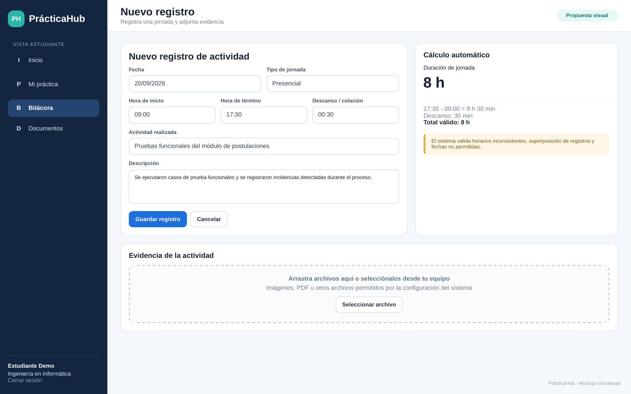

6.3 Vista y Panel del Docente
El panel del docente centraliza los alumnos bajo su supervisión, mostrando el avance individual de horas, la bandeja de bitácoras pendientes de revisión y un módulo de acciones rápidas (generar código de vinculación, subir documentos, emitir reportes PDF).
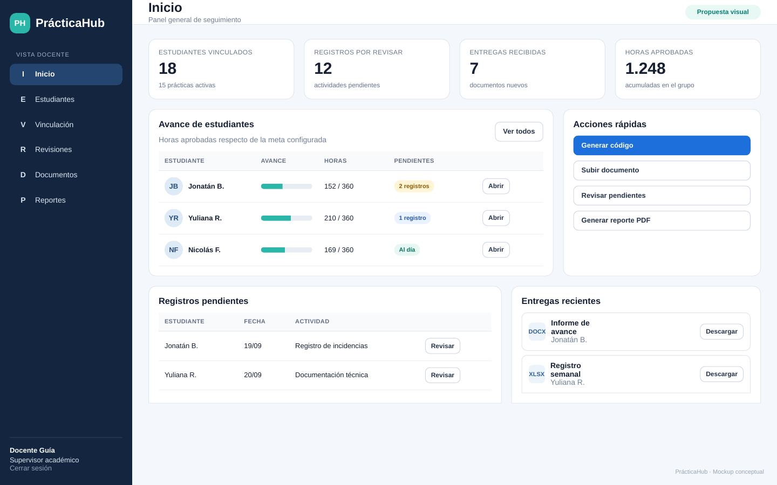
6.4 Módulo de Vinculación Criptográfica y Entregas Documentales
El docente genera un código único de asociación (ej. PH-8K4M-27). En la sección de Entregas Documentales, el docente visualiza los archivos completados que han subido sus estudiantes vinculados, permitiendo su descarga e inspección.
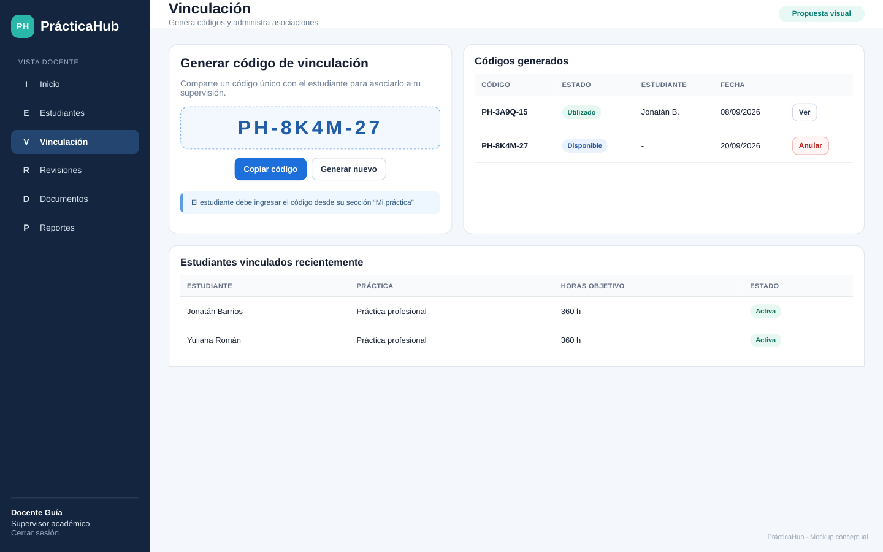

7. DISEÑO DE DATOS Y MODELO RELACIONAL
7.1 Entidades principales
- USUARIO / ROL: Almacena credenciales, hash de contraseña y asignación de rol (ESTUDIANTE, DOCENTE, ADMIN).
- ESTUDIANTE / DOCENTE: Entidades normalizadas con datos específicos de carrera, departamento y contacto.
- CODIGO_VINCULACION / ESTUDIANTE_CODIGO: Gestor de tokens de asociación entre profesores y alumnos.
- PRACTICA: Representa el proceso de práctica, configurando la meta de horas y las fechas.
- BITACORA: Registra las jornadas, actividades, horarios, descanso y estado de aprobación.
- EVIDENCIA: Mantiene metadatos y rutas de los archivos adjuntos a las actividades.
- DOCUMENTO_DOCENTE / ENTREGA_DOCUMENTO: Estructura para la publicación de plantillas docentes y las entregas de los estudiantes.
7.2 Implementación en PostgreSQL e inmutabilidad
El script PostgreSQL impone restricciones CHECK para asegurar que la hora de término sea posterior a la de inicio. El cálculo matemático de horas se procesa de forma automatizada mediante la fórmula:
Fórmula del Motor de Base de Datos
Horas Calculadas = (Hora Término - Hora Inicio) - Tiempo Descanso

Los archivos binarios no se almacenan en PostgreSQL (evitando el uso de BLOBs); únicamente se persisten las URLs seguras otorgadas por el almacenamiento de objetos.
8. ARQUITECTURA TÉCNICA, SEGURIDAD Y DESPLIEGUE
8.1 Topología de componentes
- Capa de Presentación (Frontend): Frontend SPA construido en React, desplegado como sitio estático en Render.
- Capa de Negocio (Backend): API REST en Java Spring Boot, empaquetada y desplegada en Render.
- Capa de Persistencia (Database): Base de datos relacional PostgreSQL alojada en el clúster de Supabase Database.
- Capa de Almacenamiento (Object Storage): Almacenamiento de objetos S3-compatible en Supabase Storage para evidencias y entregas.
8.2 Esquema de seguridad, JWT y encriptación
- Las contraseñas transitan por el algoritmo BCryptPasswordEncoder con factor de costo elevado antes de guardarse.
- Las peticiones a la API REST son autenticadas mediante tokens JWT sin estado (stateless) interceptados por un filtro OncePerRequestFilter.
- La seguridad a nivel de métodos (@PreAuthorize) evita el escalamiento horizontal y vertical de privilegios.
9. EVIDENCIAS DE AVANCE Y TRAZABILIDAD
La siguiente tabla vincula la retroalimentación recibida con los ajustes implementados y sus artefactos de evidencia:
Retroalimentación / Dificultad | Ajuste Realizado | Artefacto de Evidencia Generado
Solución sesgada a proceso Duoc UC | Estudio comparativo de normativas en Duoc, PUCV, PUC y UNAB. | Matriz comparativa de procesos interinstitucionales.
Variabilidad en formatos de documentos | Diseño de módulo documental dinámico de plantillas y entregas. | Mockups UI de documentos y entidades SQL asociadas.
Necesidad de acceso remoto real | Migración de entorno local Docker a arquitectura Cloud. | Diagrama de arquitectura de despliegue Cloud.
Riesgo de manipulación manual de horas | Cálculo matemático en backend e inmutabilidad de aprobados. | Script DDL PostgreSQL con cláusulas CHECK.

10. CUMPLIMIENTO DE INDICADORES DE CALIDAD DISCIPLINARIOS
Código y Indicador de Calidad | Nivel a Semana 9 | Justificación y Evidencia Asociada
1.1 Diseña pruebas de validación | Completamente Logrado | Matriz de casos de prueba para API REST (Postman) y UI (Playwright).
1.2 Aplica pruebas de validación | Logrado | Ejecución de colecciones de pruebas de integración sobre endpoints auth.
1.3 Desarrolla mejoras según resultados | Logrado | Corrección de errores en el manejo de tokens expirados y códigos HTTP.
2.1 Planifica proyectos informáticos | Completamente Logrado | Cronograma de 18 semanas, Product Backlog e historias de usuario.
2.2 Controla proyectos informáticos | Completamente Logrado | Seguimiento de Sprints y tareas mediante tablero GitHub Projects.
3.1 Diseña modelos de datos | Completamente Logrado | Modelo Entidad-Relación relacional normalizado.
3.2 Implementa modelos de datos | Completamente Logrado | Script DDL PostgreSQL con claves, restricciones e inmutabilidad.
4.1 Construye una solución de software | Logrado | Componentes frontend en React y controladores REST en Spring Boot.
4.2 Integra componentes de software | Logrado | Conexión del cliente React con la API mediante peticiones HTTP Fetch.
4.3 Implanta la solución de software | Logrado | Despliegue funcional en entorno Cloud mediante Render y Supabase.

11. RIESGOS, DIFICULTADES Y PRÓXIMOS PASOS
11.1 Dificultades identificadas y medidas adoptadas
- Estado de Autenticación en React: Sincronización del estado global de sesión con el token JWT devuelto por Spring Boot. Se resolvió mediante un contexto de autenticación en React y uso de interceptores.
- Selectores para QA Automation: Fragilidad de los selectores visuales al ejecutar pruebas de interfaz. Se resolvió agregando identificadores estandarizados (data-testid) a los elementos clave del frontend.
11.2 Próximos pasos priorizados
- Consolidar la conexión cliente-servidor para el registro de bitácora y la aprobación docente.
- Configurar la subida directa de archivos adjuntos a Supabase Storage mediante firmas generadas por el backend.
- Ejecutar y documentar la suite de pruebas automatizadas E2E utilizando Playwright.
- Completar el módulo de generación y exportación de reportes consolidados en formato PDF.
12. INDIVIDUAL CONCLUSION
In conclusion, Phase 2 of the PrácticaHub project has successfully advanced the proposal from a conceptual design to a functional and technically validated engineering baseline. By directly addressing the instructor's feedback, our team expanded the project's scope to accommodate various higher-education internship procedures through a flexible document management module. From my role as the frontend developer and testing lead, I focused on building the React single-page application interfaces, implementing secure client-side routing, and structuring the QA Automation plan. The integration between our React client, Spring Boot REST API, PostgreSQL database, and cloud object storage ensures that the application is secure, scalable, and fully feasible within our academic timeframe.
13. INDIVIDUAL REFLECTION
Developing this progress report provided significant insights into software engineering practices, system integration, and project adaptability. Adapting our initial project scope after analyzing requirements from multiple universities taught me the importance of designing flexible software architectures that avoid hard-coded business rules. Technically, building user interface components in React while aligning with Spring Security JWT authentication strengthened my understanding of full-stack decoupled architecture. Additionally, designing test cases for both API endpoints and frontend user flows highlighted the value of quality assurance from early development stages. This phase has reinforced my professional commitment to maintaining high standards in code quality, security, and project documentation.
14. REFERENCIAS BIBLIOGRÁFICAS
Docker. (s. f.). Docker Compose documentation. https://docs.docker.com/compose/
Duoc UC. (s. f.). Proceso de prácticas profesionales. https://www.duoc.cl/alumnos/proceso-practicas/
IETF. (2015). JSON Web Token (JWT) (RFC 7519). RFC Editor. https://www.rfc-editor.org/rfc/rfc7519
Meta Platforms, Inc. (s. f.). React: Quick Start. https://react.dev/learn
OWASP Foundation. (s. f.). Password Storage Cheat Sheet. https://cheatsheetseries.owasp.org/cheatsheets/Password_Storage_Cheat_Sheet.html
Pontificia Universidad Católica de Chile. (2023). Procedimiento de Práctica Profesional IEUT. https://estudiosurbanos.uc.cl/
Pontificia Universidad Católica de Valparaíso. (2019). Formato Informe de Práctica Profesional e[ad]. https://www.ead.pucv.cl/
PostgreSQL Global Development Group. (s. f.). PostgreSQL documentation. https://www.postgresql.org/docs/
Render. (s. f.). Cloud Application Hosting Documentation. https://render.com/docs/
Schwaber, K., & Sutherland, J. (2020). La Guía de Scrum. https://scrumguides.org/
Spring. (s. f.). Spring Boot Reference Documentation. https://docs.spring.io/spring-boot/
Supabase. (s. f.). Supabase Storage & Database Documentation. https://supabase.com/docs/

